Литература с 06.05.2020г. по 29.05.2020г.
5 класс

Класс | Дата урока | Тема урока  и ссылка на интернет портал | Домашнее задание | Адрес электронной  почты учителя
5 А  5 Б  5 В  5 Г | 06.05.2020г. | Краткие сведения о М. Твене  Автобиографические мотивы в произведениях  Марка Твена  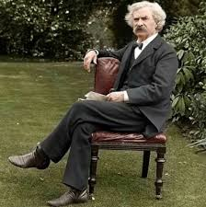  https://resh.edu.ru/subject/  https://education.yandex.ru/  https://mosobr.tv/ | Стр. 238 -240  Читать. | ivan.kravtsov.500@bk.ru  duplishheva1959@mail.ru  cool.leksey2014@yandex.ru
5 А  5 Б  5 В  5 Г | 07.05.2020г. | М. Твен «Приключения Тома Сойера» (отрывок):  мир детства и мир взрослых.  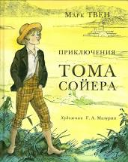  Аудиокнига:  https://xn----7sbabrtfclecozdeg8b6a.xn--p1ai/media/priklyucheniya-toma-sojera-chitaet-sergej-kirsanov  https://resh.edu.ru/subject/  https://education.yandex.ru/  https://mosobr.tv/ | https://www.youtube.com/watch?v=TzTORK1RGxk | ivan.kravtsov.500@bk.ru  duplishheva1959@mail.ru  cool.leksey2014@yandex.ru
5 А  5 Б  5 В  5 Г | 12.05.2020г. | М. Твен «Приключения Тома Сойера» (отрывок):  мир детства и мир взрослых.  - Почему все мальчики, в том числе и Том, «души не чаяли» в Геке ?  - Дайте словесный портрет Гека.  https://resh.edu.ru/subject/  https://education.yandex.ru/  https://mosobr.tv/ | Стр. 269  Ответить на вопросы 2 и 6.  Письменно в тетрадь. | ivan.kravtsov.500@bk.ru  duplishheva1959@mail.ru  cool.leksey2014@yandex.ru
5 А  5 Б  5 В  5 Г | 13.05.2020г. | Жозеф Рони Старший Повесть «Борьба за огонь»  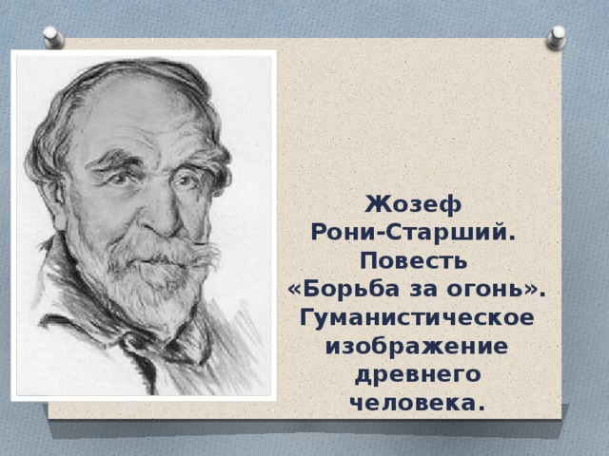  - Чем был опасен именно серый медведь?  - С помощью каких изобразительных средств рисуется образ серого медведя?  - Благодаря чему юношам удалось одержать победу над сильным и опасным хищником? О каких качествах Нао свидетельствует схватка с медведем?  Аудиокнига: https://audio-books.club/book.php?book=%D0%A1%D1%82%D0%B0%D1%80%D1%88%D0%B8%D0%B9+-+%D0%91%D0%BE%D1%80%D1%8C%D0%B1%D0%B0+%D0%B7%D0%B0+%D0%BE%D0%B3%D0%BE%D0%BD%D1%8C&ID=6553  https://resh.edu.ru/subject/  https://education.yandex.ru/  https://mosobr.tv/ | Стр.272 – 288  Читать. | ivan.kravtsov.500@bk.ru  duplishheva1959@mail.ru  cool.leksey2014@yandex.ru
5 А  5 Б  5 В  5 Г | 14.05.2020г. | Краткие сведения о Джеке Лондоне  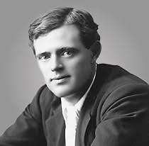  https://resh.edu.ru/subject/  https://education.yandex.ru/  https://mosobr.tv/ | Стр. 290 – 291  Читать. | ivan.kravtsov.500@bk.ru  duplishheva1959@mail.ru  cool.leksey2014@yandex.ru
5 А  5 Б  5 В  5 Г | 19.05.2020г. | Джек Лондон  Раннее взросление подростка в «Сказании о Кише»  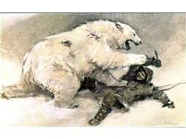  - Какова история жизни героя «Сказание о Кише» и в чём секрет его успеха ?  - Почему Киш стал «первым человеком в своём посёлке, умер, окружённый почетом, и имя его было у всех на устах»?  - Какой смысл вкладывает автор в финал своего рассказа?  - Можем ли мы назвать Киша человеком гордым и смелым, честным и трудолюбивым?  Аудиокнига:  https://teatr.audio/london-dzhek-skazanie-o-kishe  https://resh.edu.ru/subject/  https://education.yandex.ru/  https://mosobr.tv/ | Стр. 292 – 302  Читать. | ivan.kravtsov.500@bk.ru  duplishheva1959@mail.ru  cool.leksey2014@yandex.ru
5 А  5 Б  5 В  5 Г | 20.05.2020г. | Астрид Линдгрен  Краткие сведения о писательнице  Заочная экскурсия на родину  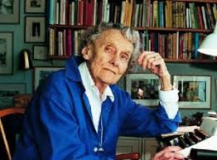  https://resh.edu.ru/subject/  https://education.yandex.ru/  https://mosobr.tv/ | Стр. 304 – 305  Читать. | ivan.kravtsov.500@bk.ru  duplishheva1959@mail.ru  cool.leksey2014@yandex.ru
5 А  5 Б  5 В  5 Г | 21.05.2020г. | Астрид Линдгрен  Отрывки из романа «Приключения Эмиля из Лённеберги»  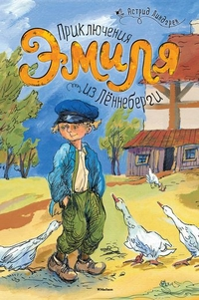  - Как относится А. Линдгрен к своему герою?  - Охарактеризуйте личность Эмиля.  - Составьте словесный портрет героя.  Аудиокнига:  https://deti-online.com/audioskazki/sbornik-skazok-mp3/priklyucheniya-emilya-iz-lennebergi/  https://resh.edu.ru/subject/  https://education.yandex.ru/  https://mosobr.tv/ | Стр. 306 – 309  Читать.  Стр. 309  Вопрос 3 письменно в тетрадь. | ivan.kravtsov.500@bk.ru  duplishheva1959@mail.ru  cool.leksey2014@yandex.ru
5 А  5 Б  5 В  5 Г | 26.05.2020г. | Повторение.  Ритм. Стихотворная и прозаическая речь. Эпитет.  - Что такое ритм ?  - Какая речь называется стихотворной ?  - Какая речь называется прозаической ?  - Что такое эпитет?  https://resh.edu.ru/subject/  https://education.yandex.ru/  https://mosobr.tv/ | Стр. 129 - 131  Устно! | ivan.kravtsov.500@bk.ru  duplishheva1959@mail.ru  cool.leksey2014@yandex.ru
5 А  5 Б  5 В  5 Г | 27.05.2020г. | Повторение. Ирония.  - Что такое ирония ?  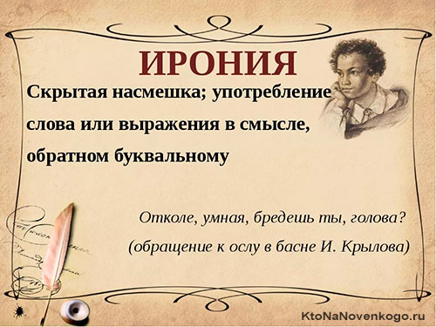  https://resh.edu.ru/subject/  https://education.yandex.ru/  https://mosobr.tv/ | Стр. 270  Устно ! | ivan.kravtsov.500@bk.ru  duplishheva1959@mail.ru  cool.leksey2014@yandex.ru
5 А  5 Б  5 В  5 Г | 28.05.2020г. | Заключительный урок.  Рекомендации для летнего чтения.  Список литературы для летнего чтения. 6 класс (по программе Г.С. Меркина)  1. Детская Библия.  2. Сказки: «Лиса и журавль», «Ворона и рак», «Иван — крестьянский сын и чудо-юдо», «Поди туда — не знаю куда, принеси то — не знаю что».  3. Загадки, частушки, пословицы, поговорки.  4. Литературные сказки  5. В.Ф. Одоевский, Л.Н. Толстой, А.Н.Толстой (1—2 по выбору).  6. Сказки братьев Гримм, Ш. Перро, Х.К.Андерсена (1—2 по выбору).  7. Из древнерусской литературы  8. Домострой. Как детям почитать и беречь отца и мать, и повиноваться им, и утешать их во всем.  9. Из «Хождения за три моря » Афанасия Никитина.  10. Русская литература  11. А.С.Пушкин. «Кавказ», «Выстрел», «Дубровский».  12. Л.Н. Толстой. «Детство». «Бедные люди».  13. В.Г. Короленко. «В дурном обществе», «Слепой музыкант».  14. А.П. Чехов. «Толстый и тонкий», «Налим», «Шуточка». 15. Н.С. Лесков. «Человек на часах». «Привидение в Инженерном замке. Из кадетских воспоминаний».  16. М.М. Пришвин. Сказка-быль «Кладовая солнца». «Моя родина».  17. Н.В. Гоголь. «Заколдованное место», «Тарас Бульба».  18. Н.А. Некрасов. «Накануне светлого праздника».  19. Д.В. Григорович. «Гуттаперчевый мальчик».  20. И.С. Тургенев. «Бежин луг», из «Записок охотника».  21. А.Н. Островский. «Снегурочка».  22. М. Горький. «Дети Пармы», из «Сказок об Италии».  23. А.И. Куприн. «Чудесный доктор», «Изумруд».  24. А.Т. Твардовский. «Лес осенью», «Станция Починок».  25. К.М. Симонов. «Майор привез мальчишку на лафете...» 26. Е.И. Носов. «Варька».  27. В.П. Астафьев. «Зачем я убил коростеля?», «Белогрудка», 28. «Конь с розовой гривой».  29. А.П. Гайдар. «Тимур и его команда».  30. Ю.Сотник. «Гадюка»  31. В.Белов. «Рассказы о всякой живности»  Зарубежная литература  1. Антуан де Сент-Экзюпери. «Маленький принц».  2. М. Твен. «Приключения Тома Сойера», «Приключения Гекльберри Финна».  3. Д. Ронни-старший. «Борьба за огонь».  4. Мифы народов мира. Античные мифы.  5. О-Генри. «Вождь краснокожих». 6. Дж. Лондон. «Белый клык», «Любовь к жизни».  https://resh.edu.ru/subject/  https://education.yandex.ru/  https://mosobr.tv/ |  | ivan.kravtsov.500@bk.ru  duplishheva1959@mail.ru  cool.leksey2014@yandex.ru

